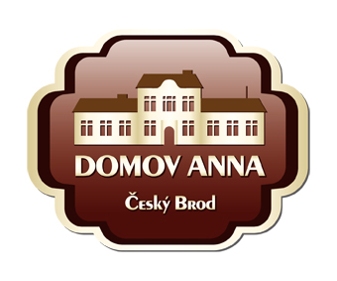
ANNA ČESKÝ BROD, sociální služby pro seniory
Žitomířská 323, 282 01 Český Brod
IČ 00873713
Tel. 321 622 257, Tel./fax 321 623 330

TOP TRADE PROFI s.r.o.
Kaprova 14/13
110 00 Praha 1

Vyřizuje: Kolková / tel.: 733 120 041 / č. j: 000/18 / objednávka č. 89 /18 Dne: 19.11.2018

Věc: Objednávka

Objednáváme u Vás 1 ks elektrická pánev FAGOR 90l včetně montáže a dopravy za celkovou cenu 129 104,75 Kč včetně DPH.

Platba – fakturou.

ANNA Český Brod
sociální služby pro seniory
Žitomířská 323
282 01 Český Brod

